РЕЗЮМЕ

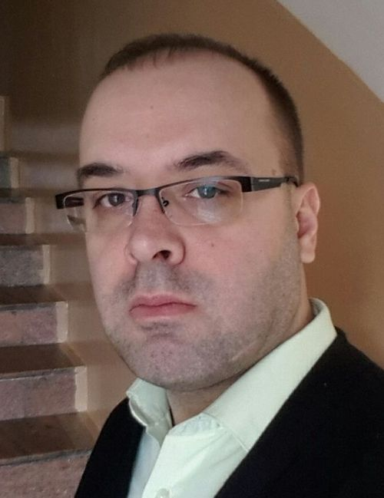
Анциферов Алексей Анатольевич
- Телефон: +7 (904) 130-54-96
- Email: school26zima@gmail.com
- Город проживания: Зима, Иркутская область, Россия
- Дата рождения: 02.10.1980
- Желаемая должность: учитель информатики
- Занятость: полная занятость
- График работы: полный день

Опыт работы
Сентябрь 2003 — по настоящее время
Муниципальное бюджетное общеобразовательное учреждение «Средняя общеобразовательная школа № 26», г. Зима, Иркутская область, Россия
Должность: Учитель информатики и ИКТ
Профессиональные компетенции:
- Преподавание информатики в 7–11 классах согласно требованиям федеральных образовательных стандартов.
- Подготовка учащихся к сдаче экзаменов в 9 и 11 классах.
- Разработка рабочих программ, календарно-тематических планов и методических материалов.
- Внеурочная деятельность: робототехника на базе Lego NXT, EV3.
- Выполнение обязанностей заместителя директора по информатизации образовательного процесса

Образование
Высшее образование
- Учебное заведение: Иркутский государственный педагогический университет
- Факультет: математики, физики и информатики
- Квалификация: учитель математики и информатики
- Специальность: математика*
- Год окончания: 2003
Дополнительное образование / Курсы повышения квалификации
- 2025: Курс «Актуальные вопросы обучения информатике в общеобразовательной организации», Новосибирский государственный педагогический университет, 36 часов.

Профессиональные навыки
- Знание языков программирования: Python, Pascal.
- Работа с ПО: пакеты MS Office, LibreOffice, среды разработки (PyCharm, IDLE), графические редакторы.
- Сетевые технологии: администрирование школьного сайта, администрирование контента электронного журнала (на портале dnevnik.ru).
- Методическая грамотность: знание федеральных образовательных стандартов, современных образовательных технологий, образовательных онлайн-платформ.
- Цифровая среда: уверенный опыт работы с электронными образовательными ресурсами, электронным журналом и дневником

Личные качества
- Высокий уровень коммуникабельности и умение находить подход к детям разного возраста.
- Дисциплинированность, пунктуальность и стрессоустойчивость.
- Стремление к постоянному развитию и изучению новых ИТ-технологий.
- Язык: русский

Дополнительная информация
- Квалификационная категория: первая
- Наличие медкнижки: в наличии.
- Справка об отсутствии судимости: в наличии.

